FENSTERSYSTEM HUECK LAMBDA FB 042

WICONA

Eigenschaften

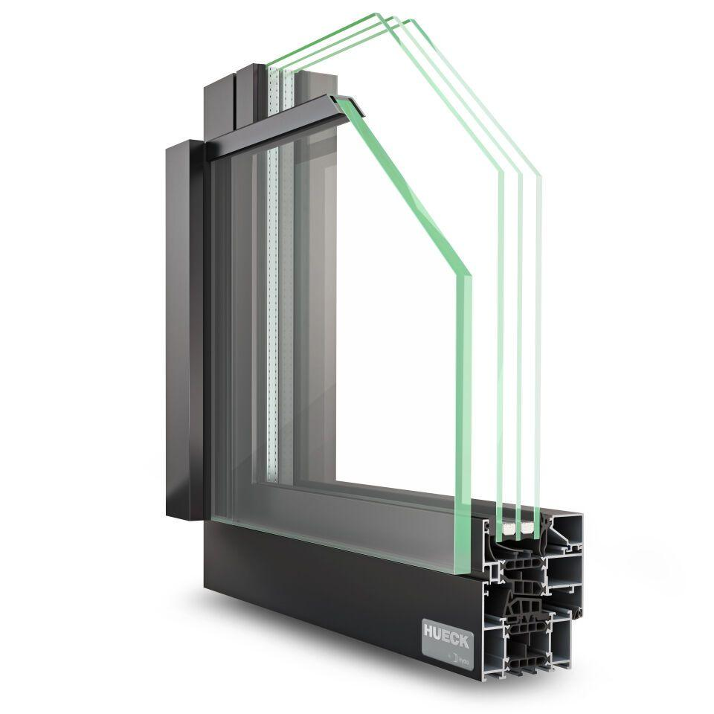

Bauteil, Ausbau

Balkongeländer, Geländer

Werkstoff

Aluminium

Höhe (mm)

400,00 - 1.200,00

Breite Gesamtblendrahmen außen (m)

0,00 - 3,00

Dicke Verglasung (mm)

0,00 - 21,00